Инструкция по запуску скрипта меняющего размер виртуальной машины

Требования:

* [Windows PowerShell 3.0](http://microsoft.com/powershell/) (or higher)
* Windows Azure PowerShell Cmdlets v0.7.1 (or higher)
  + Follow the [Install Windows Azure PowerShell](http://www.windowsazure.com/en-us/manage/install-and-configure-windows-powershell/#Install) how-to guide to install the Cmdlets
* A Windows Azure subscription

Перед первым запуском скрипта, необходимо добавить учетную запись Windows Azure, для этого выполнить следующие командлеты:

Import-Module Azure

Add-AzureAccount

В появившемся окне ввести аутентификационные данные для входа, и поставить галочку в чек боксе «не выходить».

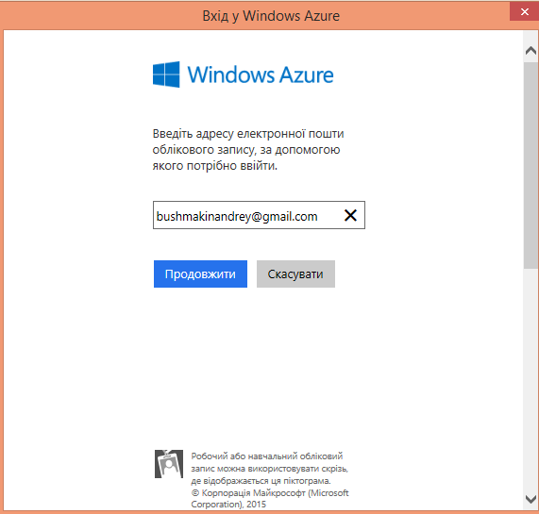

Скрипт:

Import-Module Azure #добавление модуля Azure для Power Shell

#Add-AzureAccount

Select-AzureSubscription "Smart subscription" # Выбор подписки

Get-AzureVM -ServiceName "Terminals" -Name "Terminal2" | Set-AzureVMSize –InstanceSize Medium | Update-AzureVM # Параметры Service name и Name, имя сервиса и имя виртуальной машины, можно узнать используя командлет "get-azurevm", параметр InstanceSize командлетом Get-AzureRoleSize | Select InstanceSize

Для автоматизации запуска скрипта в определенное время рекомендуется использовать [планировщик Windows.](https://technet.microsoft.com/en-us/library/cc748993.aspx)